Учреждение образования

“Белорусский государственный технологический университет”

Практическая работа №5:

**«Социология девиантного поведения»**

Вариант 4

Выполнил:

Студент факультета ИТ

3 курса 1 группы

Халалеенко Андрей Николаевич

Минск 2022

Цель работы:

* определить понятия социальной нормы, социальной девиации;
* проанализировать один из видов девиантного поведения.

**Теоретическое введение**

Социальные нормы — общепризнанные правила, образцы поведения, стандарты деятельности, призванные обеспечивать упорядоченность, устойчивость и стабильность социального взаимодействия индивидов и социальных групп.

Социальная девиация – социальное поведение, отклоняющееся от принятого, социально приемлемого поведения в определенном обществе.

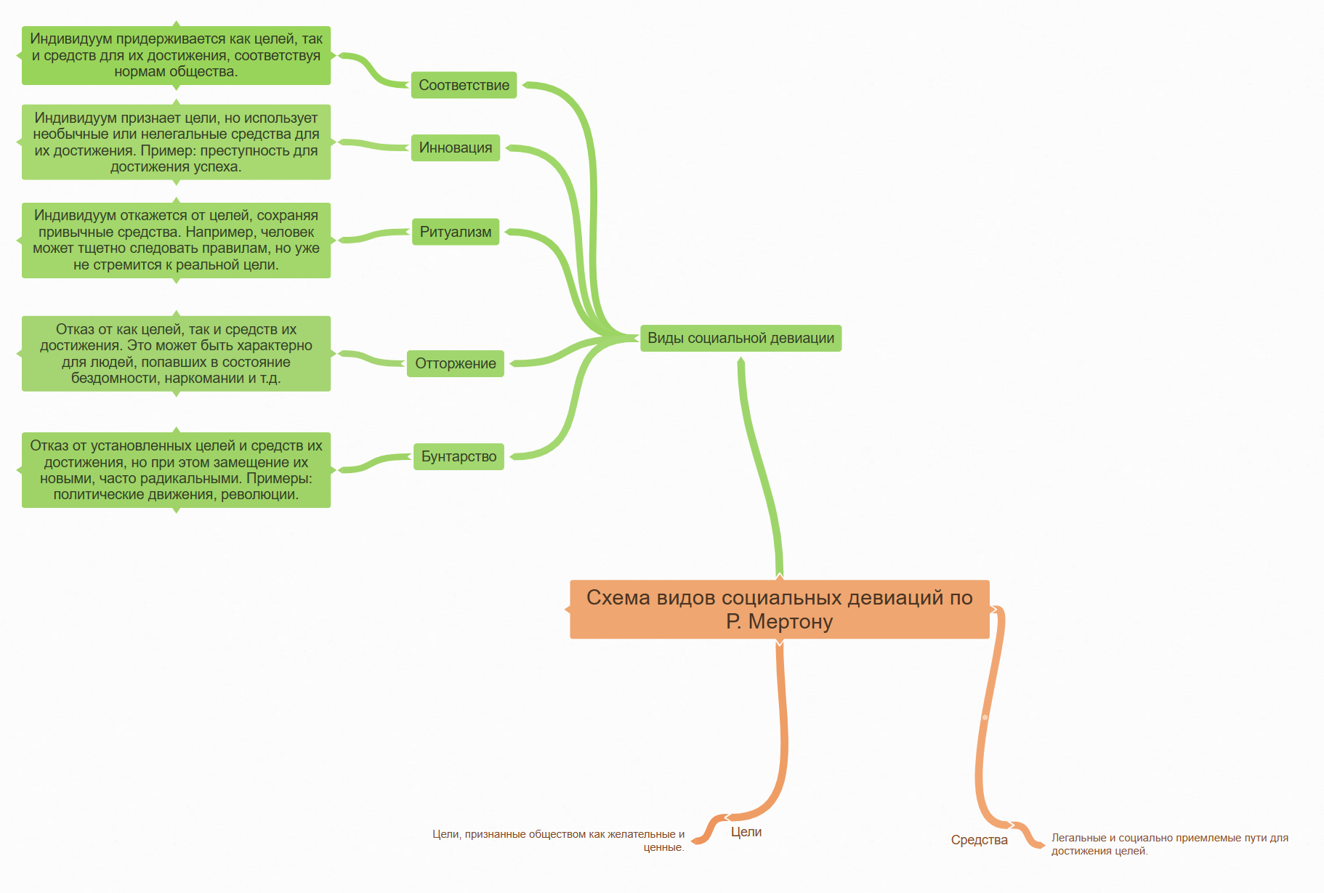

Рисунок 1 – Виды социальных девиаций по Р. Мертону

Стигматизация — это реакция социального окружения на девиантное поведение, выражающаяся в навешивании на людей ярлыков «девиантов» или преступников. Термин был введен И. Гоффманом в 1963 г., для описания реакции людей на человека с физической инвалидностью. Впоследствии это понятие стало использоваться более широко — для описания реакции людей на любые качества, которые считаются ненормальными или необычными и служат основой для нападок или исключения.

Аномия – это социологический термин, впервые введенный французским социологом Эмилем Дюркгеймом в его работе о дивизии труда в обществе. Этот термин обозначает состояние общественной дезорганизации или потери социальных норм, которые регулируют поведение людей.

Основная идея аномии заключается в том, что общество обладает определенными нормами, ценностями и ожиданиями относительно поведения своих членов. Когда эти нормы ослабевают или теряют свою силу, возникает состояние аномии.

Таблица 1 – суицид

|  |  |
| --- | --- |
| 1. Определение данной девиации | Суицид – это акт самоубийства, когда индивид путем нанесения себе вреда намеренно завершает свою жизнь. |
| 1. Вид данной девиации (какого вида эта девиация) | Нонконформизм (форма отклонения от ожидаемого поведения) |
| 1. Какие из норм данная девиация нарушает | Нарушение нормы оценки жизни как ценности, нарушение нормы поддержания жизни |
| 1. Наложение каких неформальных санкций предполагает данная девиация | Возможно, сочувствие родственников и близких, но также возможно их осуждение или обвинение в рамках собственной вины |
| 1. Наложение каких формальных санкций предполагает данная девиация | Отсутствие, так как девиация связана с индивидуальным решением и саморешением |
| 1. Частота данной девиации в мире | По данным ВОЗ, более 700 000 суицидов происходит в мире ежегодно, но эти цифры могут варьироваться. |
| 1. Частота данной девиации в РБ | В Республике Беларусь суицид является серьезной проблемой общества, но конкретные статистические данные могут быть ограничены из-за особенностей отчетности и классификации случаев. |
| 1. Социальный портрет девианта (группа риска) (кто чаще всего по возрасту, месту проживания, полу ит.д) | В основном суицидальное поведение чаще встречается у людей с психическими расстройствами, внутренним конфликтом, в периоды стресса или депрессии. Возраст может варьироваться, но чаще затрагивает подростков и молодых взрослых. Половая принадлежность также разнообразна, хотя суицидальное поведение более распространено среди мужчин, чем среди женщин. |

Применительно к курению, теория дифференцированной ассоциации утверждает следующее:

**Обучение**: Люди учатся курению через социальные взаимодействия и влияние окружающих. Это может включать наблюдение за другими, особенно важными для них людьми (родители, друзья, кумиры из медиа) и приобретение определенных установок относительно курения.

**Ассоциации**: Люди, находясь в окружении других, которые курят или позитивно относятся к курению, могут быть склонны к принятию этой привычки или считать ее социально приемлемой. Эти ассоциации и влияния определяют поведение.

**Дифференциация**: Процесс дифференциации в данной теории означает, что люди оценивают различные аспекты курения: от того, как это повлияет на их социальное восприятие до того, как это соотносится с их индивидуальными ценностями и желаниями.

**Реакция на девиацию**: Сутерленд также утверждал, что реакция общества на девиантное поведение играет важную роль в поддержании или изменении этого поведения. Если курение в данном контексте рассматривается как девиантное, реакция окружающих может усилить или ослабить это поведение.

Таким образом, теория дифференцированной ассоциации объясняет происхождение девиации, такой как курение, через процессы обучения, социальных взаимодействий и ассоциаций в индивидуальных и социальных контекстах.

Вывод:

*Является ли девиантное поведение просоциальным, антисоциальным или асоциальным?*

Просоциальное поведение, или «добровольное поведение, призванное приносить пользу другому человеку» – это социальное поведение, которое «приносит пользу другим людям или обществу в целом».

Асоциальное поведение – поведение, противоречащее общественным нормам и принципам, выступающее в форме безнравственных или противоправных деяний.

Антисоциальное поведение – поведение, противоречащее социальным нормам или стандартам поведения, с осознанным стремлением противодействовать им.

По моему мнению, девиантное поведение может относиться ко всем перечисленным выше поведениям:

* если это позитивная девиация, то это просоциальное поведение;
* если это негативная девиация, которая предполагает просто отдаление человека от своих друзей, семьи и, в целом, от общества, то это асоциальное поведение;
* если это негативная девиация, которая в последствии причиняет вред другим людям, то это антисоциальное поведение.